ДЕПАРТАМЕНТ ОСВІТИ І НАУКИ

КИЇВСЬКОЇ ОБЛАСНОЇ ДЕРЖАВНОЇ АДМІНІСТРАЦІЇ

ДЕРЖАВНИЙ ПРОФЕСІЙНО – ТЕХНІЧНИЙ НАВЧАЛЬНИЙ ЗАКЛАД

«БОГУСЛАВСЬКЕ ВИЩЕ ПРОФЕСІЙНЕ УЧИЛИЩЕ СФЕРИ ПОСЛУГ»

«Свято вареників»

Пізнавально - розважальний захід

Роботу підготували:

вихователь гуртожитку

Дяченко Світлана Миколаївна

керівник драматичного гуртка

Манзюра Жанна Іванівна

Богуслав

Мета заходу:

Культивувати кращі риси української ментальності – любов до України, працелюбність, індивідуальну свободу, щирість, доброту, гостинність, щедрість, вчити не забувати українські обряди.

Розвивати пізнавальний інтерес до українських традицій, розвивати світогляд, культуру мови, творчі та артистичні здібності. Прищеплювати любов до української культури та народних традицій.
Виховувати почуття національної гідності та гордості за українську націю.
Обладнання: оголошення - запрошення; ватман; українські чоловічі та жіночі костюми; хустки; стрічки; мішки; банки; ложки; повітряні кульки; борошно; тісто для вареників; качалки; миски; стіл; скатертина; стільці; обробні кухонні дошки; дерев’яні відра та березові віники для лазні; макітра з варениками; глечик зі сметаною; домоткані доріжки; призи та медаль «Золотий вареник».
На свято запрошені працівники, з яких обрано журі, учні навчального закладу.
Форма проведення: пізнавально – розважальний захід профорієнтаційного спрямування.
Місце проведення: спортивний майданчик ДПТНЗ «Богуславське вище професійне училище сфери послуг».
Порядок проведення:
- Робота над сценарієм пізнавально – розважального заходу, пошук історично - фольклорних матеріалів про традиції національної української кухні, виготовлення декорацій, оголошення, підбір костюмів, мультимедійного забезпечення, підготовка реквізитів для конкурсів, виготовлення призів та нагороди „Золотий вареник“, проведення репетицій, моделювання костюмів, зачісок (творча робота учнів – кухарів, перукарів), приготування вареників, компоту.
- Проведення пізнавально – розважального заходу “Свято вареників“

На стадіоні звучать українські народні пісні про вареники („А мій милий вареничків хоче “, „Варенички“, „Мамині вареники“, „Вареники з черешнями“).
Ведуча 1

Гостей дорогих ми вітаємо щиро,
Стрічаємо з хлібом, любов’ю і миром.
Хліб ясниться в хаті, сяють очі щирі,
Щоб жилось по правді! Щоб жилося в мирі!
Добрий день, кажу я всім:
І дорослим, і малим!
Добрий день, любі друзі!
Здрастуйте, люди хороші!
Ведуча 2. Здрастуйте, люди веселі!
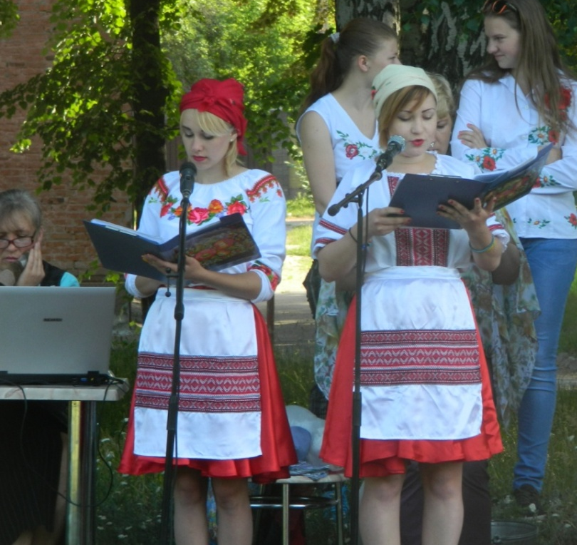
Ведуча 1. Зі святом Вас, шановні, дозвольте вітати, і повеселити, і щастя побажати.
Ведуча 2. Бо ж українська душа споконвіку любила веселитися, забуваючи життєві негаразди і прикрощі. А що може бути кращим, як зібратися разом, щоб пожартувати. А взагалі — свято, воно для всіх свято.
Ведуча 1. Наша святкова програма висвітлить такі питання.
Ведуча 2. Наказ № 1.032.003 міністра сміхології від 10.06.2015 року, славного міста Богуслав про святкування «Свята вареників». У зв’язку із славною датою всього веселого людства, яке проживає у відомому місті Богуславі.
Ведуча 1. Привітати зі святом всіх вчителів, учнів, а також всіх, хто розуміє жарт та анекдоти, усмішки та витрішки.
Ведуча 2. Нагородити всіх за видатні успіхи в галузі вічно розкритого рота великою подякою, яку оголосити через 100 років. Сьогодні забороняється: сумувати і плакати.
Зі змістом наказу ознайомити: всіх отроків, які вчаться і не вчаться, сміються і не сміються, розумних і не дуже, високих і низеньких, кучерявих, тоненьких і товстеньких, чорнобрових, руденьких, а також всіх, всіх, всіх.
Хай весела вдача ніколи не покидає вас. На цьому свято дозвольте вважати відкритим.
А тепер відгадайте загадку:

Місили, місили,
Ліпили, ліпили,
А тоді – хіп,
Та в окріп!
В масло та сметану.
Хто зуміє відгадати,
Того будем частувати.
Про що мова?
Діти разом. Про вареники
Що у світі найсмачніше?
Може, краби чи ікра?
Може, ще щось, найдивніше?
Є багато різних страв.
Тільки в хаті українській
Покуштуєш диво з див:
Ось півмісяці у мисці,
А над ними в'ється дим,
Бо гарячі - масло тане...
Чи ж ви знаєте, що це?
Це - вареники в сметані,
Найсмачніші над усе!
Українці! Пригадаймо,
З чим вареники в нас є?
Знає кожна господиня,
Що до столу подає.
З сиром ось жовтіють в мисці,
І з картоплею киплять...
Полюбляють українці
За столом поласувать.
Ще з капустою наварим,
Та з грибами - пахнуть як!
Поласуємо ми з вами,
Поласуємо - ще й як!
Ведуча 1. В Україні дуже полюбляють вареники. Ця страва з борошна та начинки вважається, нарівні з борщем, найтиповішою в українській національній кухні. Слово вареники походить від дієслова «варити». Вареник має вигляд маленького конвертика з тіста, в який загортається найрізноманітніша начинка.
У давнину ця страва наділялася певними магічними властивостями. Оскільки вареник за формою нагадує Місяць, йому в народі приписували відповідні функції Місяця – сприяти добробуту і зміцненню здоров’я людини.
У меню українського селянина вареники траплялися не часто, вони були окрасою недільного і святкового столу. Їх подавали також на весіллях,хрестинах, поминках, на гостинах, присвячених храмовим святам, варили на толоку й обжинки.

Ведуча 2. Тісто для вареників робили з пшеничного, житнього, гречаного борошна .
Учень - кухар ( в цей час другий учень – кухар проводить майстер – клас з ліплення вареників)
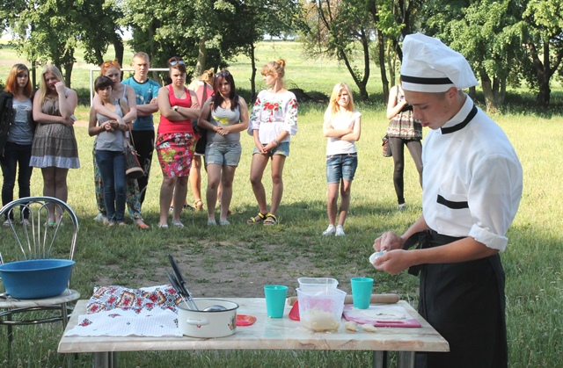
Розкачують варениці до товщини 1-1,5 мм, потім формують вареники. Начинки для вареників мали особливі прикмети. Так, начинки з бобових, повинні були сприяти родючості землі - квасолю відварити, пропустити через м’ясорубку, додати смажену цибулю, сіль, перець (за смаком). Все гарно перемішати. Начинка готова.
Підготовлені вареники кладуть у велику кількість підсоленого окропу,щоб вони могли вільно варитися. Варять вареники 5-6 хвилин, поки не спливуть на поверхню. Після цього їх потрібно шумівкою вийняти з води,укласти в друшляк, дати стекти воді, перекласти в макітру, полити розтопленим вершковим маслом і злегка потрясти, щоб вони покрилися жиром і не прилипали один до одного.
ГУМОРЕСКА «Господиня».
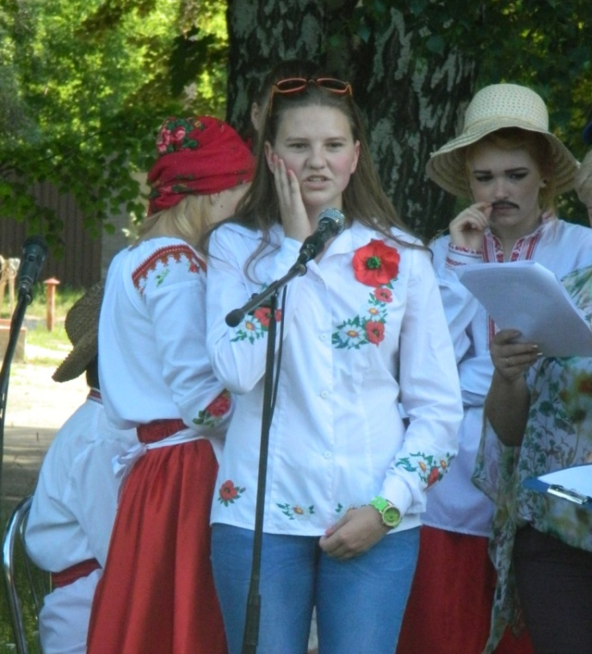
Замісила тісто
Добула сметани.
Позичила сиру я
У куми Тетяни.
Запашнеє тісто
Сиром напихаю.
Сама пішла до сусіди
Поради питаю.
Ой сусідонько моя,
Дай же мені раду.
Бо з варениками я
навіки пропаду
Поки я в сусідки
Поради питалась

А собака влізла в хату
Наробила шкоди.
Влізла капосна на стіл
Всю сметану з’їла,
А вареники мої
Під стіл полетіли
А я ті варенички
Під столом збирала.
А на мене з борошном
Виварка упала.
Борошно на голові
Виварка на шиї
А варенички мої
Летять у помиї
А я тії варенички
В помиях збирала.
Зачепилась за баняк
Серед хати впала
А я тії варенички
На совок змітаю
Висипала на тарілку
Милого чекаю
Ой, Не сердься на мене,
Я ж твоя Маруся,
Бо я така господиня
Як моя матуся
А я тії варенички
Знов ліпить взялася.
Бо я така господиня
У свій рід вдалася

Ведуча 1. А зараз розпочнеться найцікавіше. Ми почнемо наші веселі змагання. Для цього нам потрібно створити дві команди. Я пропоную від кожної групи вибрати по чотири учасники – по два для кожної команди. Обрали. Поділилися на команди. Обираємо назви команд та капітанів. Тепер нам треба призначити журі.
ПІСНЯ «А мій милий вареників хоче»
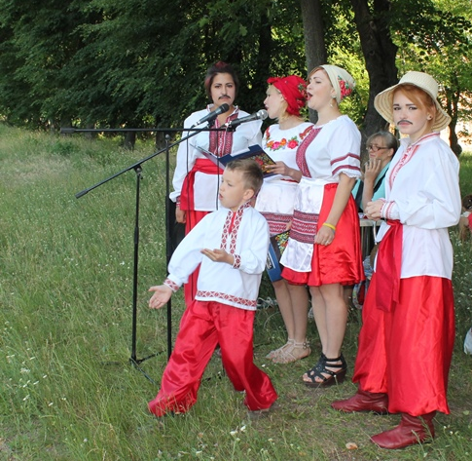
Ведуча 1. «Як козаки в лазні милися»
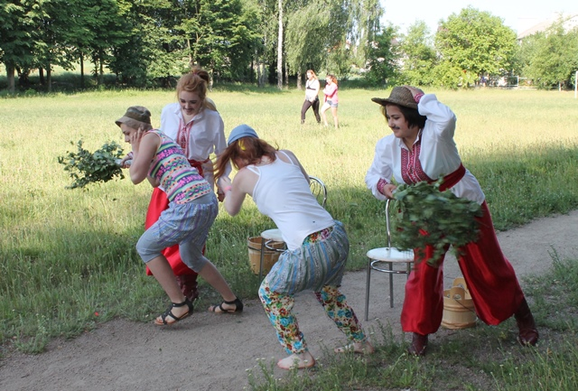
Одягаємо банні аксесуари, добігаємо до протилежного боку - там „банщик“ вас миє, біжите назад, роздягаєтесь, передаєте естафету наступному гравцеві.
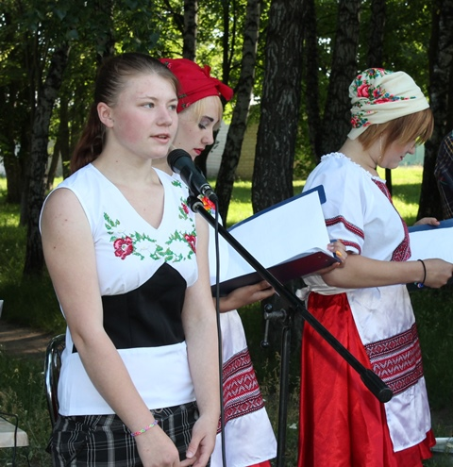
Ой, вставали раненько, картоплю варили
До вечора вареників з нею наліпили
Наварили вареників для гостей хороших
Їжте, їжте вареники, гості наші любі,
Вони трохи гаряченькі не попечіть губи.
А вже ж в ті вареники картоплі напхали

Ще й перчиком притрусили, там його немало.
В череп’яну макітерку ми їх положили
Олійкою з цибулькою добре помастили.
Їжте, їжте гості любі, рахувать не станем
Може, кому буде мало – ми іще добавим.

Ведуча 1. «Як козаки вареники ліпили».
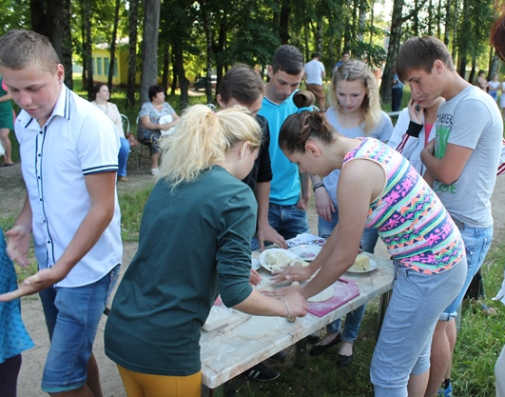
Ось на столі є замішане тісто, готова начинка, качалка, дошка. Зараз ми зав’язуємо учасникам очі, і вони усією командою ліплять вареники. Яка команда наліпить найбільше, найшвидше і найкрасивіше - переможе.
ПІСНЯ «Варенички мої»
Ведуча 2. «Як козаки гуртувалися»
Усі члени команди стоять один за одним та тримають ліву руку на лівому плечі того, хто стоїть попереду, а правою рукою тримають свою праву ногу. За сигналом всі команди починають стрибати на одній нозі до протилежного кінця залу. Виграє команда, яка прибула першою і жодного разу не розірвала ланцюг.
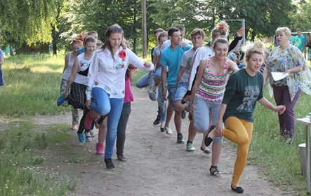
Учень
Є вареники у хаті -
В Україні все гаразд:
Всі - щасливі і багаті,
Щедре сонце світить в нас!
Слава хаті українській,
Слава нашій всій землі,

І вареникам у мисці,
Що на нашому столі!

Ведуча 1. «Як козаки кашу варили»
Біля кожної команди - ємність з водою, у першого учасника в руках ложка. Він набирає ложкою воду, несе до кінця дистанції, де стоїть пуста ємність. Виливає в неї воду з ложки, повертається до команди, передає ложку наступному гравцеві. Виграє команда, у якої більше води у ємності .
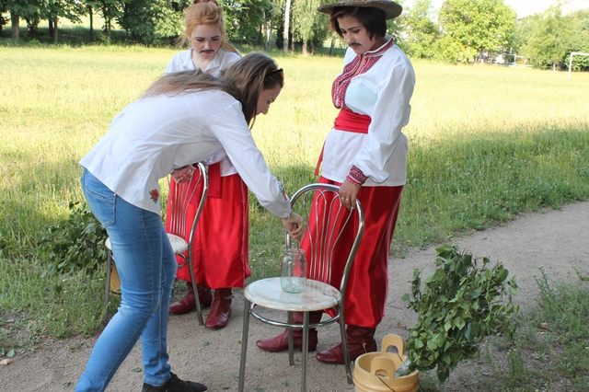
Ведуча 2. «Як козаки розважалися»
Біг у мішках. Перший учасник кожної команди стоїть в мішку. За командою виконує пересування стрибками в мішку до позначки та назад до команди. Виконують всі учасники команди. Виграє команда, яка першою завершить естафету.
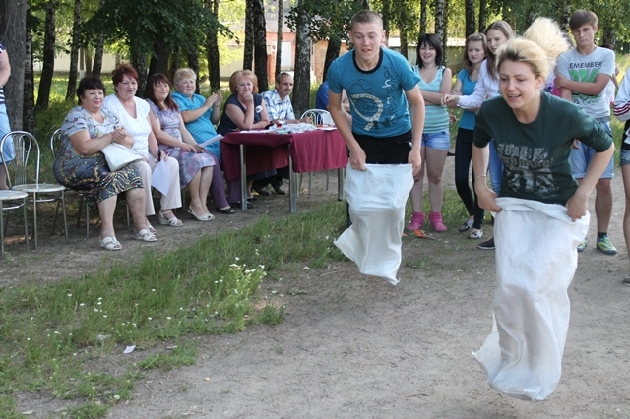
Ведуча 2. «Козацька кмітливість»
Учні поділяються на пари, беруться за руки, відвівши їх у сторони. Між собою розміщують повітряну кульку. Пари рухаються приставним кроком до кінця дистанції, а потім назад до своєї команди. Естафету передають, поклавши кульку між гравцями наступної пари. Виграє команда, яка першою закінчить рух.
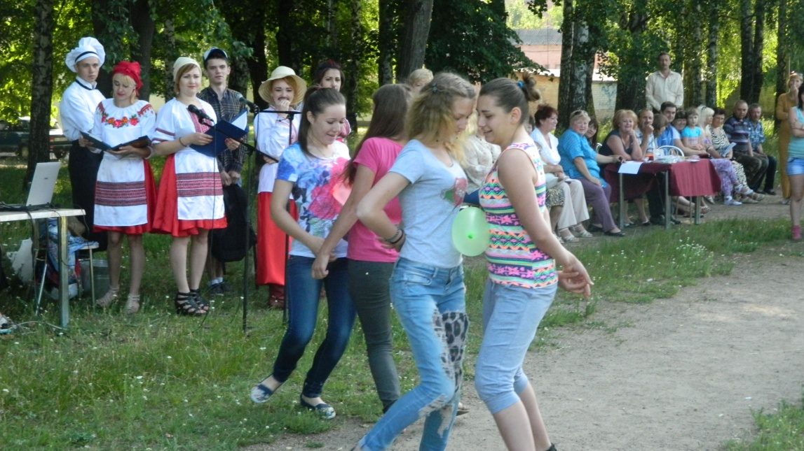
Ведуча 1. «Конкурс кошових»
На ватмані зображено кота без хвоста, вух, очей та вусів. Із зав’язаними очима вам все це потрібно домалювати. Хто домалює найточніше – той переможець.
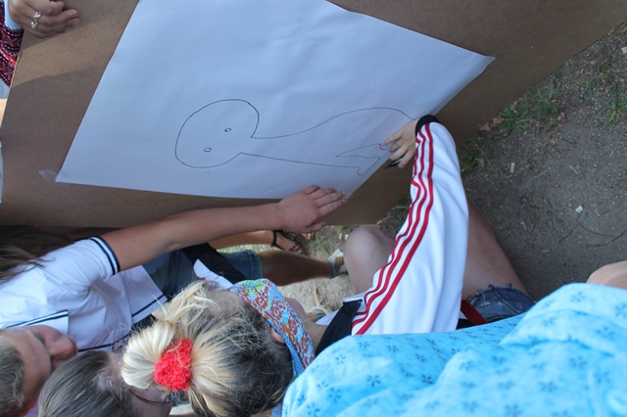
ПІСНЯ «Українські вареники»
Ведуча 1. А зараз ми підсумуємо бали за всі конкурси. Слово надається журі.
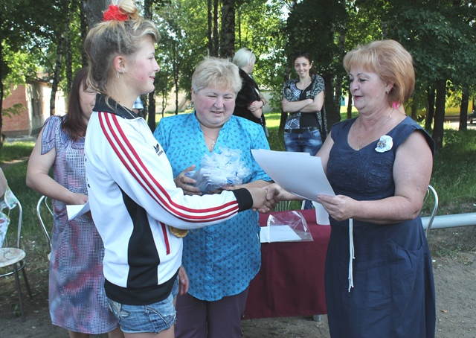
А зараз запрошуємо всіх ласувати варениками! Ану хутчіш!

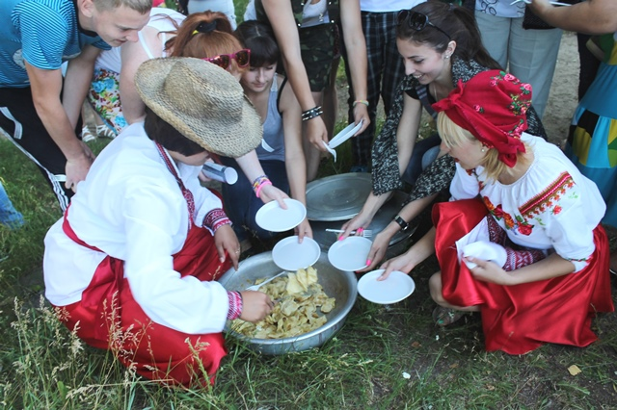

ДОДАТКИ

Додаток №1

Рецепти приготування вареників

Вареники з картоплею
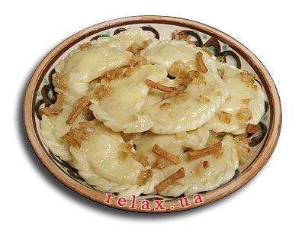
Для тіста:
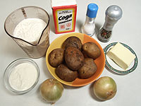
- 3 склянки (450 г) борошна
- 3 ст. ложки сметани
- 1/2 ч. ложки солі
- 1/2 ч. ложки соди
- біля 100 мл (1/2 склянки) води кімнатної температури

Для начинки:
- 5-6 невеликих картоплин (500 г)
- 2 цибулини
- 70-100 г вершкового масла
- мелений перець
- сіль

Спосіб приготування:
- Картоплю очистіть і зваріть в підсоленій воді. Воду злийте, покладіть в каструлю половину вершкового масла і зробіть пюре.
- 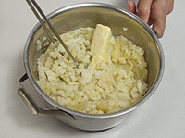
- Цибулю дрібно наріжте і обсмажте на олії до красивого рум’яного кольору.
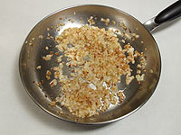
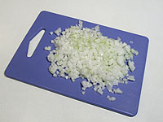

- Просійте борошно в миску і перемішайте її з сіллю.

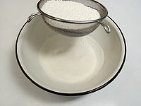
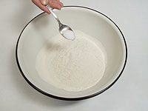

- Соду додайте в сметану і гарненько перемішайте.

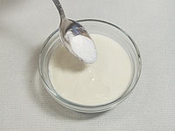
- Сметану з содою додайте в борошно, перемішайте і, постійно помішуючи і підливаючи воду, замісіть тісто середньої густини.
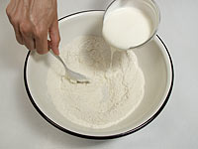
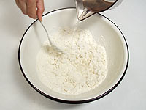
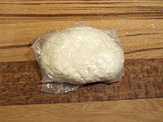
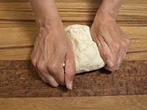
- Гарненько вимісіть тісто і заверніть його хвилин на 15-20 в плівку або кульок, щоб тісто трохи вистоялося і не обвітрилося.

- Картопляне пюре поперчіть, додайте в нього половину смаженої цибулі і добре все перемішайте.
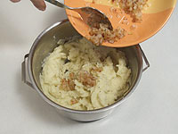
- Від готового тіста відріжте приблизно чверть, скачайте з цього шматка ковбаску завтовшки близько 3 см, яку наріжте на шматочки завтовшки біля 1,3 см. Решту тіста тримайте в плівці.
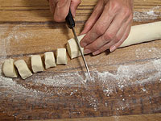
- Розкачайте шматочки тіста в нетовсті кружечки. Заготовки з тіста тримайте під серветкою, щоб вони не пересихали.
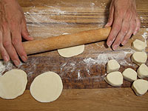
- На середину кружечка покладіть неповну чайну ложечку начинки.
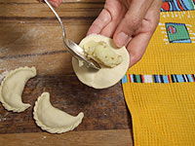
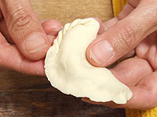
- Краї вареника ретельно заліпіть. При бажанні можна прикрасити край вареника «кіскою».
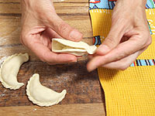

- Вареники опустіть в киплячу підсолену воду, злегка перемішайте, щоб вони не прилипнули до дна, і варіть 2-3 хвилини після спливання.
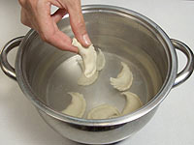
- Зварені вареники виймайте шумівкою і кладіть в миску з вершковим маслом, що залишилося. Посипте вареники смаженою цибулею, що залишилася, а при бажанні і шкварками з сала. Можна їсти вареники і зі сметаною.

Вареники з капустою

Для тіста:
- 1 склянка кипяченої холодної води
- 5 склянки (750 г) борошна
- 1/2 ч. ложки соди
- 1/2 ч. ложки солі

Для начинки:
- Капуста кисла (квашена) - 700 г
- 2 цибулини
- Олія - для смаження.
- мелений перець
- сіль

Спосіб приготування:
1. Картоплю очистіть і зваріть в підсоленій воді. Воду злийте, покладіть в каструлю половину вершкового масла і зробіть пюре.
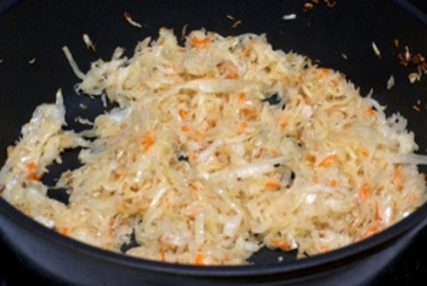
2. Кислу капусту промиємо в друшляку під струменем проточної води і дрібно наріжемо ножем на обробній дошці. Розігріємо сковороду з рослинним маслом на середньому вогні і згасимо капустублизько 10 хвилин, періодично помішуючи лопаткою.
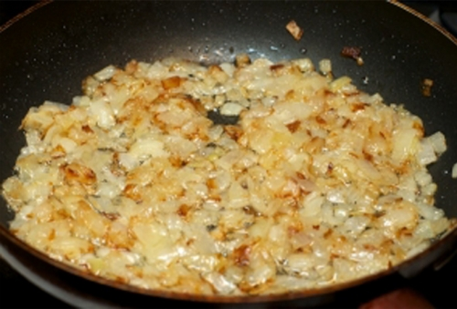
3. Цибулю почистимо і поріжемо ножем на обробній дошці на невеликі кубики. Підсмажимо цибулю на середньому вогні до золотистого кольору на розігрітій сковороді з рослинним маслом близько 5 хвилин. Під час смаження цибуля періодично помішуємо лопаткою.
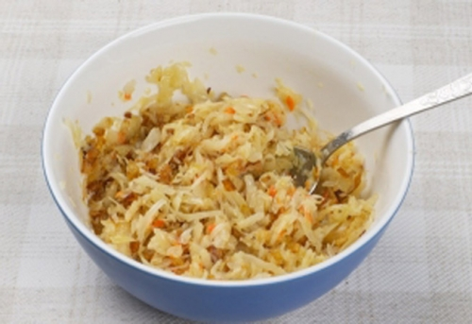
4. У глибокій мисці змішуємо ложкою кислу капусту і третю частину смаженої цибулі. Додаємо чорний перець, сіль, перемішуємо і залишаємо остигати при кімнатній температурі.
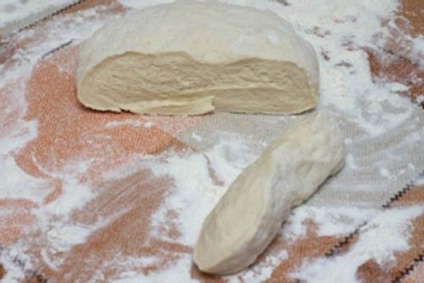
5. Змішуємо ложкою в мисці, воду, сіль і соду. Потім додаємо борошно, приблизно по пів склянки, щоразу ретельно перемішуючи ложкою. Коли тісто стане густим, викладаємо його на робочу поверхню, присипану борошном, і продовжуємо вимішувати, додаючи борошно, щоб тісто стало еластичним, крутим. Готове тісто добре відстає від рук.
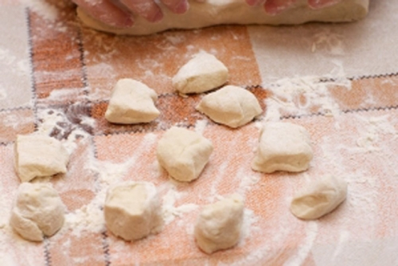
6. Відрізаємо від тесту смужку товщиною 2 см і розрізаємо її ножем на обробній дошці на однакові кубики. Сторони зрізу мачає в борошно. Потім качалкою на робочій поверхні розкачуємо кубики. У вас вийде приблизно 20-25 заготовок для вареників.
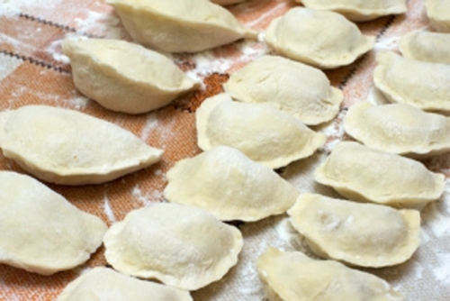
7. Викладаємо капустяну начинку столовою ложкою на середину розкатаного кружечки з тіста і скріплюємо краю. Можна скріпити краю красивою кіскою. Для цього пальцями расплющим нижній кінчик вареника і загорніть його наверх. Утворився краєчок знову расплющим і загорніть. І таким чином пройдемо по всьому краю вареника, щоб вийшла гарна косичка. Готові вареники викладаємо на обробну дошку, присипану борошном, щоб вони не прилипли до поверхні.
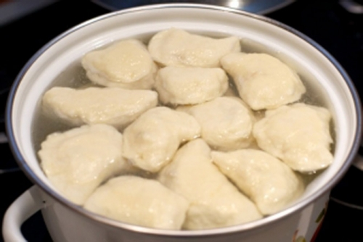
8 Наливаємо в каструлю холодну воду і доводимо до кипіння на сильному вогні.Солимо за смаком. Опускаємо вареники і варимо в киплячій воді протягом 5 хвилин, після закипання. Готові вареники викладаємо шумівкою в миску. Туди ж додаємо решту смажену цибулю і акуратно перемішуємо ложкою.
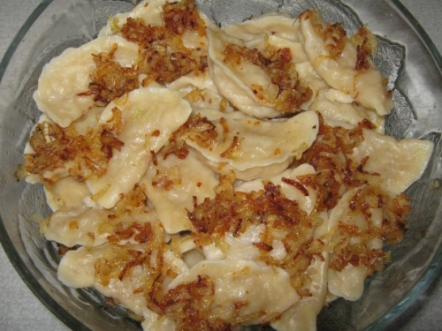
9. Вареники гарячими розкладаємо по порційних тарілках, подаємо зі сметаною і вершковим маслом.
.

Вареники з вишнями і чорницею
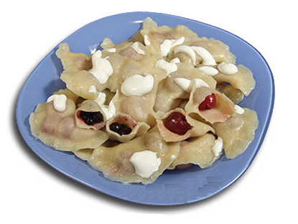
Для тіста :
- 2 склянки (300 г) борошна
- 3/4 склянки води
- 1 яєчний жовток
- 1/2 ч. ложки соли

Для начинки:
- вишні без кісточок
- чорниця
- цукор на смак

Спосіб приготування:
1.Скип’ятіть третину потрібної за рецептом води. Налийте окріп в миску, додайте сіль і, швидко мішаючи, всипайте просіяне борошно, поки в мисці не утвориться тягуче тісто (на це піде приблизно третина борошна).

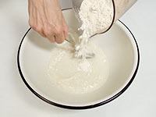
2. Дайте тісту охолонути до кімнатної температури, потім додайте борошно, що залишилося, жовток, перемішайте все разом і поступово додайте холодну воду, що залишилася. Тісто повинне бути пружним, але не
дуже тугим
.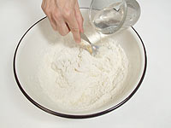
3.Гарненько вимісіть тісто до однорідного стану, загорніть в плівку і покладіть на холод для дозрівання не менше, ніж на 30 хвилин.

4. Поки тісто визріває, пересипте ягоди цукром на смак.
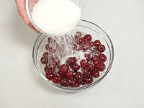
5.Тісто розділіть на 3-4 частини, з кожної скачайте ковбаску завтовшки близько 2 см. Ковбаски наріжте на шматочки завтовшки близько 1,5 см.
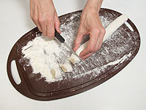
6. Кожен шматочок розкотіть в тонкий кружечок на посипаній борошном дошці.
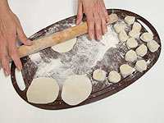
7.На середину кружечка покладіть ягоди, з’єднайте краї вареника і ретельно їх заліпіть.
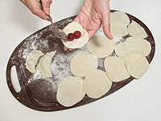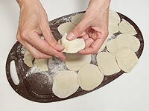
8.Варіть вареники в підсоленій воді порціями по 8-12 штук. Після занурення вареників в окріп проведіть по дну каструлі ложкою, щоб вареники до нього не прилипли. Варіть вареники 2-3 хвилини після спливання.
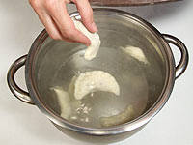
9.Виймайте вареники шумівкою і злегка пересипайте їх цукром, щоб вони не злиплися. Подавайте вареники теплими, із сметаною.

Вареники з сиром

Для тіста:
- 1 кг борошна
- 3/4 склянки води
- сир (домашній, жирний) — 0.5 кг
- 2 шт курячих яєць
- 1/2 ч. ложки соли
- масло вершкове - за смаком
- сметана - за смаком

Спосіб приготування:
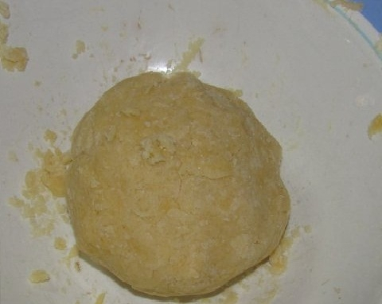
1. Беремо чисту миску і висипаємо в неї просіяне через сито борошно пшеничне вищого сорту. Потім додаємо в миску з борошном куряче яйце, питну воду (приблизно 0,5 літра) і сіль. Далі, ретельно перемішавши столовою ложкою всі інгредієнти,необхідно чистими руками замісити круте, але м'яке тісто. Відкладаємо готове тісто в сторону.
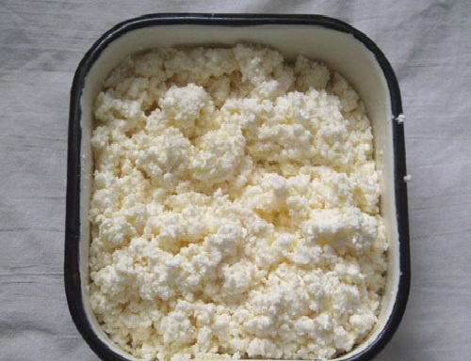
2. Беремо невелику чисту миску і викладаємо в неї домашній сир. До сиру додаємо курячий жовток одного яйця, все трохи солимо і ретельно перемішуємо столовою ложкою. Відкладаємо сирну начинку в бік.
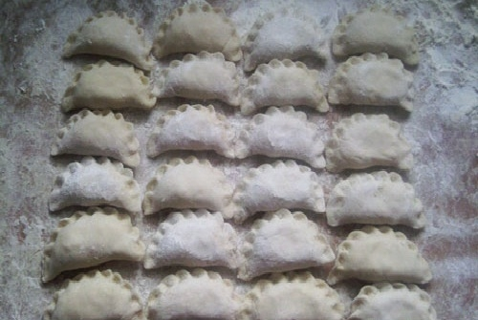
3. Викладаємо тісто на обробну дошку, посипану пшеничного борошном, і гострим ножем розрізаємодві рівні частини, для того, щоб було зручно його розгортати. Розкачуємо качалкою обидві частини на тонкі кола по черзі. Потім чистим сухим склянкою нарізаємо з розкатаних кіл круглі коржі. Далі, в середину кожного коржика викладаємо столовою ложкою (приблизно за полложки) сирну начинку, коржик складаємо навпіл і щільно стискаємо краї тіста пальцями, злегка загортаючи край, щоб при варінні сир не випав. Вареник має вийти у вигляді гребінця. Складаємо готові вареники з сиром на обробну дошку, присипану борошном, щоб вони не прилипали до неї.
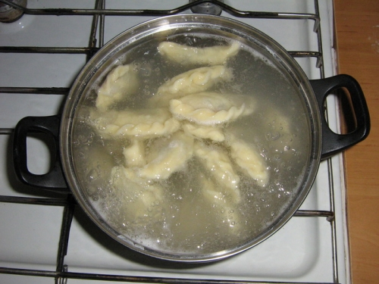
4. Беремо чисту каструлю, наливаємо в неї холодної проточної води, солимо і накриваємо кришкою. Ставимо каструлю на газову плиту і доводимо воду до кипіння. Потім, в киплячу воду кидаємо вареники, але не дуже багато, щоб вони не склеїлися при варінні. Варимо на середньому вогні, помішуючи столовою ложкою, до тих пір, поки вони не піднімуться на поверхню (приблизно 15 хвилин з моменту закипання води). Знімаємо каструлю з готовими варениками з сиром з вогню і викладаємо їх на тарілку за допомогою шумівки. Вареники з сиром готові!
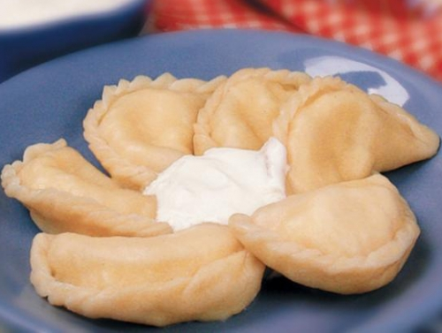
5. Подаємо вареники з сиром в гарячому вигляді з вершковим маслом або зі сметаною.

Вареники з маком.
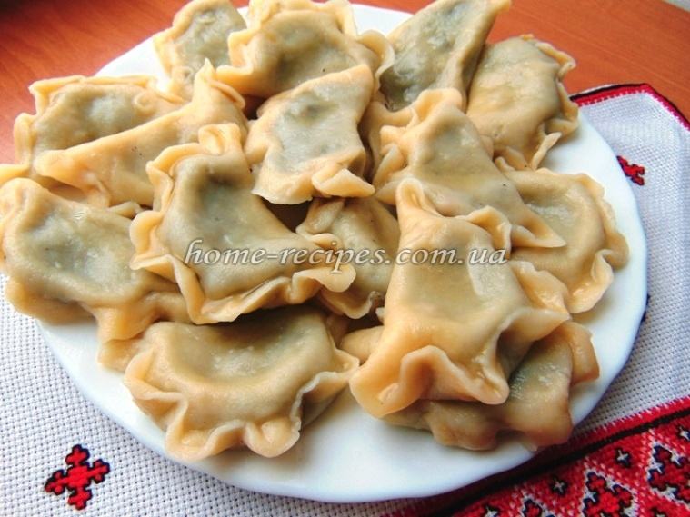
Для тіста:
- 2 ск борошна
- 2/3 склянки води
- 1 жовток
- 1/2 ч. ложки соли

Для начинки:
- 100 г маку
- 1/4 склянки грецьких горіхів
- білок 1 яйця
- 2 ст.л. масла вершкового
- 3 ст.л. цукрової пудри
- 3 ст.л. меду

Спосіб приготування:

- Мак запарити. Охолодити, додати цукрову пудру, білок яйця, подрібнені грецькі горіхи, м'яке масло. Все ретельно перемішати. Начинка готова.
- З борошна, жовтка і води замісити туге тісто. Розкачати корж товщиною приблизно 3 мм. Вирізати склянкою невеликі кружечки. Зліпити вареники. У киплячій воді відварити (приблизно 5 хв). Вийняти з окропу. Змастити гарячі вареники 1 ст. л. розтопленого масла.
- Подавати вареники з маком потрібно з медом. Він ідеально підкреслює смак макової начинки. Або, якщо нема меду, можна полити сиропом, джемом чи посипати цукровою пудрою.

- Пошук за інгредієнтами

Додаток №2

Сучасні способи защипування вареників


